直播带货与私域流量变现攻略
——新媒体营销最高效的转化通路
培训目标:
1、解码直播带货的套路，学习直播带货的流程、关键环节、注意事项;
2、全面梳理从定位、平台、主播、脚本到团队组建等各个环节的关键点，对照 同行业其他公司和业界标杆公司的实际经验，学习产品直播带货效率、效益提升的优化建议;
3、掌握主播开播带货的组织策划和实际操作，直播环节把控及直播后的客户跟踪技巧;
4、学习如何整合团队资源，如何组织和策划有主题的系列直播活动方案制定；
5、学习产品筛选、尤其是结合目标客户提炼产品卖点，并包装成直播脚本的方 法论；
6、了解 MCN(网红经济运作模式)营销策略，学习渠道转型的方向和基于私域流量的渠道矩阵构建，为全年销售目标打好基础。

课程时间：2-3天（6小时／天）
课程对象：企业中层管理、市场营销人员、一线销售人员

课程大纲：
第一版块
课程主题:风口上的“猪”也能飞:解码直播带货(网红经济)的商业模式
课程大纲:
一、 直播风口上，共同借势
1. 直播带货是获取下沉市场流量的唯一选择
2. 直播带货是互联网时代的电视购物
二、 抓住本质，跑通新媒体营销之路
- 短视频、直播、社交电商、社群、微信、朋友圈营销、自媒体到底怎么玩?
- 一个模型看懂新媒体营销通路(重要)
- 公域流量—私域流量-营销转化路径
三、 大家都在怎么玩直播，选对平台布大局
1. 直播模式介绍;
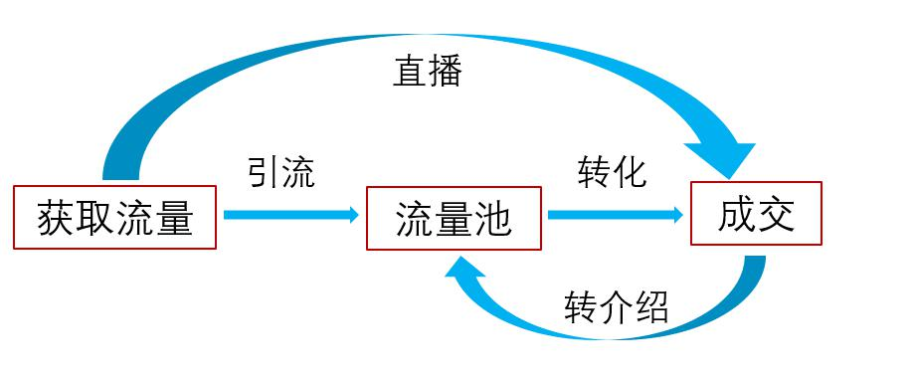
2. 电商直播格局;
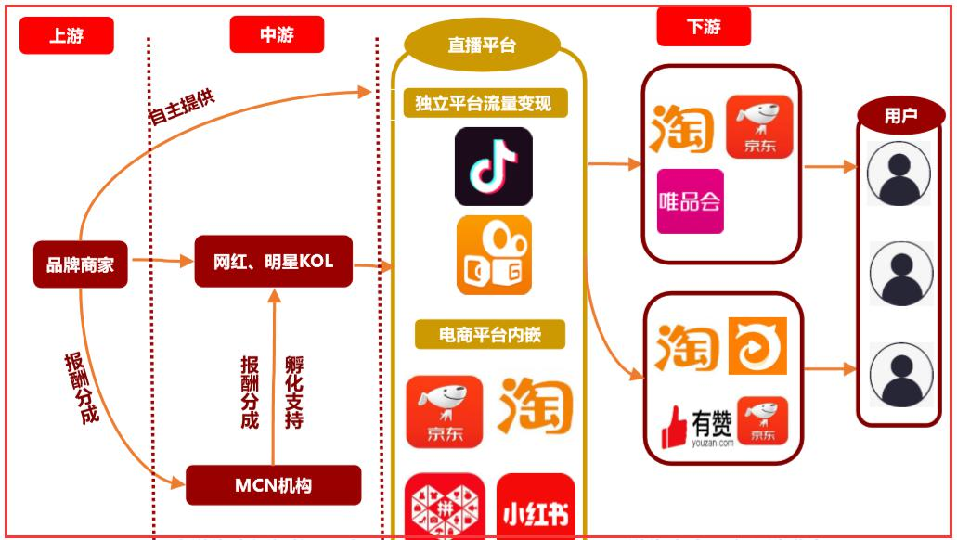

3. 直播带货的三大模式;
4. 淘宝直播、抖音直播、快手直播、京东直播、微信直播、看点直播对比与分析;
四、 直播带货基本流程解析、开播准备和组织规划
1、直播三要素:人、货、场
2、直播带货的五环节
3、开播前准备:
平台选取、开播时间选择、主播选择、销售产品卖点提炼
脚本制作、活动策划、客户引流
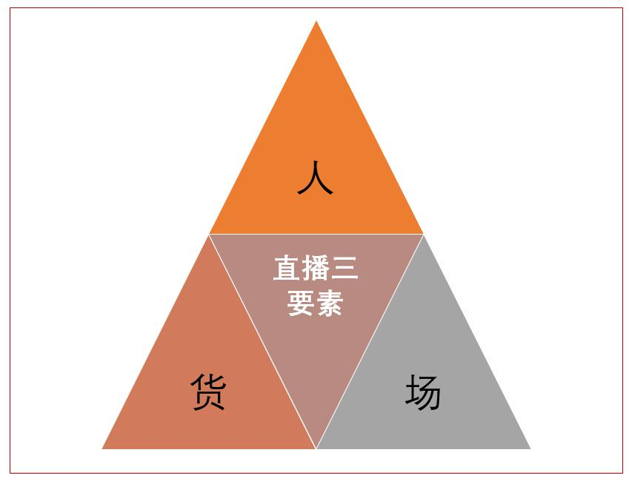

第二版块
课程主题:你也可以成为“网红”:解码直播带货相关人——主播&潜在客户
课程大纲:
一、主播的角色定位和人设——顾问式销售主播训练
1. 主播人设及IP态度:你有你的风格
- ➢ 再小的个体，也有自己的品牌:个人品牌凸显
- ➢ 你卖的是人而不是产品
- ➢ 不卖产品的功能属性，买顾客心灵出口
- ➢ 产品不是卖出去的，而是客户买走的;营销人员的角色在于-教客户买，而不是叫客户买
- ➢ “有血有肉”的真人魅力远大过理想的完人
- ➢ 过于完美的人是没有朋友的，真实远胜于完美:逗比、呆萌、假正 经远比端庄严谨、千篇一律有生命力
- 2. 主播的角色定位——专业的销售顾问!
- ➢ 代表“专业+情感+差异化”的客户利益代言人+中立的销售顾问
- ➢ 不是我公司的销售顾问，而是中立的销售顾问
- ➢ 我们是为客户代言不是为机构代言
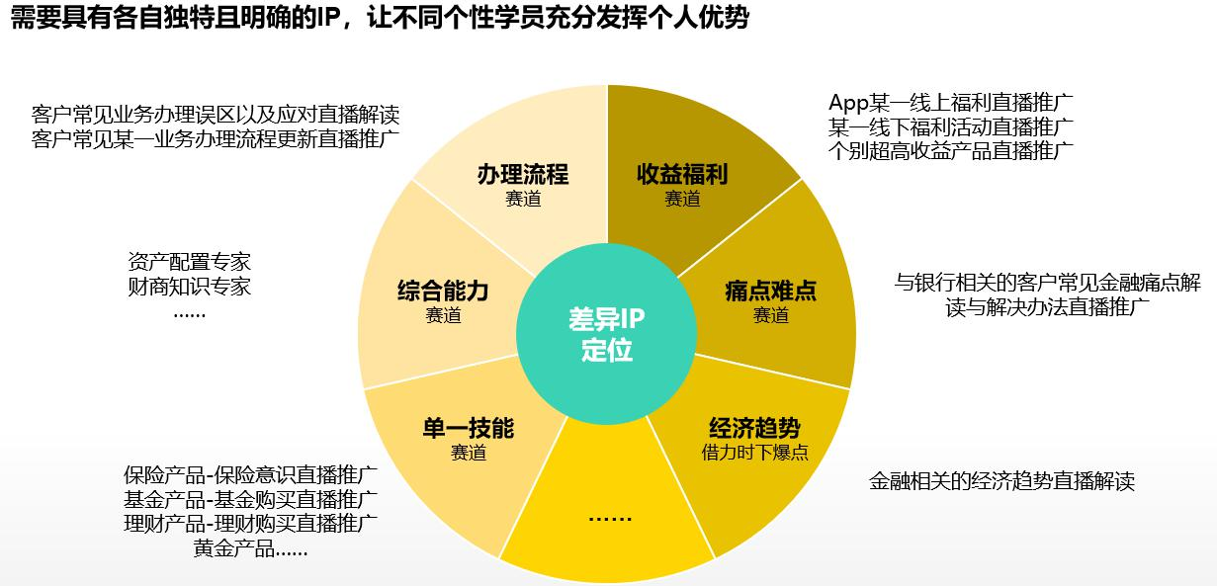
二、主播关键能力训练——网红表达技巧
1. 网红的能力要求: 语言表达能力、内容设计能力、互动答疑能力、 提问的能力、时间管理能力、临场应变等能力
- 四有“线上精气神”
镜头感训练:发声技巧与语言张力训练、授课 情绪与肢体语言训练
➢ 有温度的面部表情:远程互动如何调整情绪状态
➢ 有节奏的语音语调:如何调整声音适合直播带货
➢ 有交互的眼神传达:隔空互动如何传送“秋波”?
➢ 有规则的肢体动作:对着屏幕适合哪些肢体动作
- 直播话术训练:
- 营造直播间氛围
➢ 隔空破冰:4 个快速线上破冰方法
➢ 激励参与:4 个线上参与设计原则
➢ 线上讨论:4 个线上讨论实施策略
➢ 问答测试:4 个问答测试测评技巧
5. 视频研讨:李佳琦、薇娅的直播销售技巧;
三、熟悉直播平台的交互元素
互动活动:连线、屏幕共享、图片互动、画笔、举手、视频、
四、潜在客户的消费心理——直播带货背后的客户心理剖析
1. 手机用户需求;
2. 直播平台用户画像及典型特征(抖音、看点)
3. 直播间的心理学技巧
五、案例拆解:薇娅直播带货技巧拆解(14个技巧串联起整个流程)
1. 直播第一件事——抽奖;
2. 预告所有产品优惠;
3. 手机用户需求;
4. 将“缺点”变成“优点”;
5. 扩大产品的受众人群;
6. 语气抑扬顿挫，节奏把控到位;
7. ......
六、李佳琦直播带货技巧拆解
1. 直播销售前的准备;
2. 逼单技巧，收单技巧;
3. 讲买点，而不是讲卖点;
4. 李佳琦的带节奏技巧;

第三版块
课程主题:“设计你的货——打造直播爆款”:直播内容的定位以及内容的脚本撰写
一、备货选品——爆款产品战略
1. 引流款产品设计的三个要点:价格极贵、价格极低、客户精分、见效要快
2. 利润款产品设计的两个要点:品类关联、捆绑套餐
3. 爆款产品设计的重点:引流特性、明星同款、性价比高
二、产品卖点打造:零售产品包组合设计、卖点提炼与营销技巧
1. 功能互补型产品包组合营销设计
2. 价格相似型产品包组合营销设计
3. 功能扩展型产品包组合营销设计
三、产品类/活动销讲脚本策划方法
四、镜头前展示产品的技巧
五、促进成交的话术技巧

第四版块
课程主题:“MCN 网红经济生产线”——流量转化技巧及运营规划
课程大纲:
一、流水线生产模型——企业直播运营的规划和组织
1. 直播操作的三大基础工作
2. 直播的人员配置和分工
二、“工欲善其事必先利其器”——直播平台与工具推荐
1. 直播间选择;
2. 直播设备介绍与清单(附资料);
3. 直播平台功能介绍
三、直播带货的关键事项把控——应急预案的五颗“速效救心丸”
1. 平台故障怎么办?
2. 网络不佳怎么办?
3. 跑题乱聊怎么办?
4. 爱答不理怎么办?
5. 工具不熟怎么办?
四、直播引流技巧——如何提高直播间人气?
1. 直播平台的流量分配机制;
2. 引流组合拳: 微头条+直播组合拳
“短视频+直播”组合拳
3.网点直播前的预热引流技巧
(1) 预告文案标题撰写技巧
(2) 直播预告文案撰写技巧
五、企业全域裂变系统设计与策划
1. 裂变模式设计的3大法则与3大机制
2. 病毒式裂变活动策划8步流程与4个节点
3. 种子用户从0到1，实现精准引流
4. 制造用户分享，做病毒式转发
六、激发变现——激发成交欲望的4把利刃
1、感性体验的产品
2、理性的产品信息
3、第三方客户见证
4、利益分享，促裂变
(1)让客户分享“名”
(2)让客户分享“利”

